http://microservices.io/patterns/microservices.html
http://microservices.io/patterns/apigateway.html

内容
比如你设计个在线商店：
浏览器应用通过服务器端Web应用程序生成
安卓苹果等这些客户机通过REST API与服务器交互。
而且必须设计个接口通过restful api的方式给第三方应用使用
产品详细信息包括：
有关本书的基本信息，如标题，作者，价格等
您购买本书的历史
可用性
购买选项
本书经常购买的其他物品
购买本书的客户购买的其他物品
顾客评论
卖家排名
由于在线商店使用Microservice架构模式，产品详细信息分布在多个服务上。 例如，
产品信息服务 - 关于产品的基本信息，如标题，作者
定价服务 - 产品价格
订购服务 - 产品的购买历史
库存服务 - 产品可用性
评论服务 - 客户评论...
因此，显示产品详细信息的代码需要从所有这些服务中获取信息。

问题
基于Microservices的应用程序的客户端如何访问各个服务？

动力
1、微服务器提供的API的粒度通常与客户端需要的不同。
微服务通常提供细粒度的API，这意味着客户端需要与多个服务进行交互。
例如，如上所述，需要产品细节的客户需要从许多服务中提取数据。
- 不同客户需要不同的数据。 例如，产品详细信息页桌面的桌面浏览器版本通常比移动版更精细。
- 不同类型客户端的网络性能不同。例如，移动网络通常比非移动网络慢得多并且具有更高的延迟。 当然，任何一个WAN都比一个局域网慢得多。这意味着本地移动客户端使用与服务器端Web应用程序使用的LAN具有非常差的性能特征的网络。服务器端Web应用程序可以对后端服务进行多个请求，而不会影响用户体验，但是作为移动客户端只能做到一些。
- 服务实例的数量及其位置（主机+端口）动态更改
- 服务分区可能随着时间的推移而变化，应该从客户隐藏
- 服务可能使用多种协议，其中一些可能不是网络友好的

解决方案
实现一个API网关，它是所有客户端的单个入口点。 API网关以两种方式之一处理请求。 一些请求只是被代理/路由到相应的服务。 它通过扇出多个服务来处理其他请求。
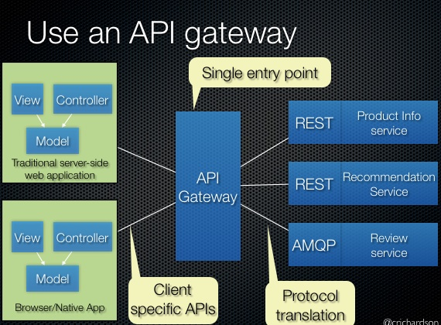
API网关不是提供一个适合所有类型的API，而是可以为每个客户端公开不同的API。 例如，Netflix API网关运行客户端特定的适配器代码，为每个客户端提供最适合其要求的API。
API网关也可以实现安全性，例如 验证客户端是否有权执行请求

变化：前端的后端
A variation of this pattern is the Backend for Front-End pattern.它为每种客户端定义了一个单独的API网关。
在此示例中，有三种客户端：Web应用程序，移动应用程序和外部第三方应用程序。 有三种不同的API网关。 每个都为其客户端提供API。
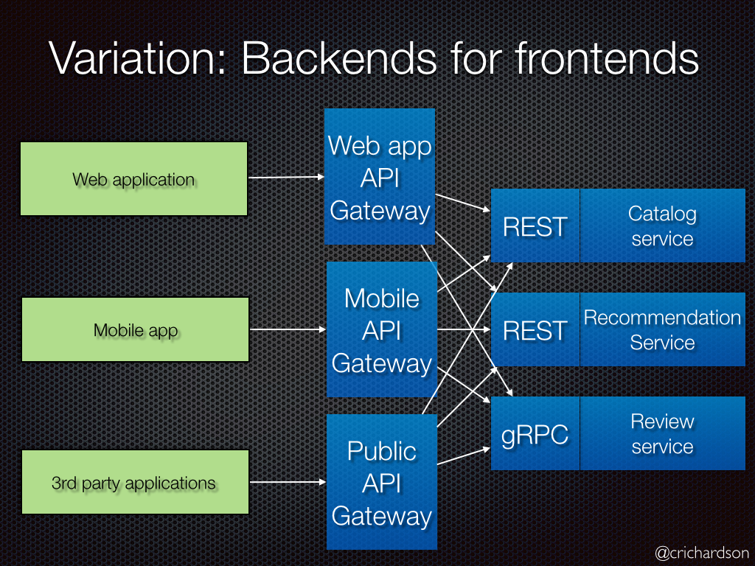

结果上下文

使用API网关具有以下好处：
1、应用程序如何分割为微服务对客户端来说是透明的，无需关心的。
2、确定服务实例位置的问题和客户端无关
- 为每个客户端提供最佳的API
- 减少请求/往返次数。 例如，API网关使客户端能够通过单次往返来从多个服务中检索数据。 更少的请求也意味着更少的开销和改善用户体验。 API网关对于移动应用程序至关重要。
- 通过移动用于从客户端向API网关呼叫多个服务的逻辑来简化客户端
- 从“标准”公共网络友好API协议转换为内部使用的任何协议

API网关模式有一些缺点
- 增加复杂性 - API网关是另一个必须开发，部署和管理的移动部分
- 由于通过API网关的额外网络跳跃，响应时间增加 - 然而，对于大多数应用来说，额外的往返成本是微不足道的。

问题
如何实现API网关？ 如果事件驱动/反应式方法必须按比例扩展以处理高负载，则最好。 在JVM上，基于NIO的图书馆如Netty，Spring Reactor等都是有意义的。 NodeJS是另一种选择。

相关模式
Microservice架构模式创建了对该模式的需求。
API网关必须使用客户端发现模式或服务器端发现模式将请求路由到可用的服务实例。
API网关可以认证用户，并将包含用户信息的访问令牌传递给服务
API网关将使用断路器来调用服务
API网关通常实现API组合模式

